2011-02-22
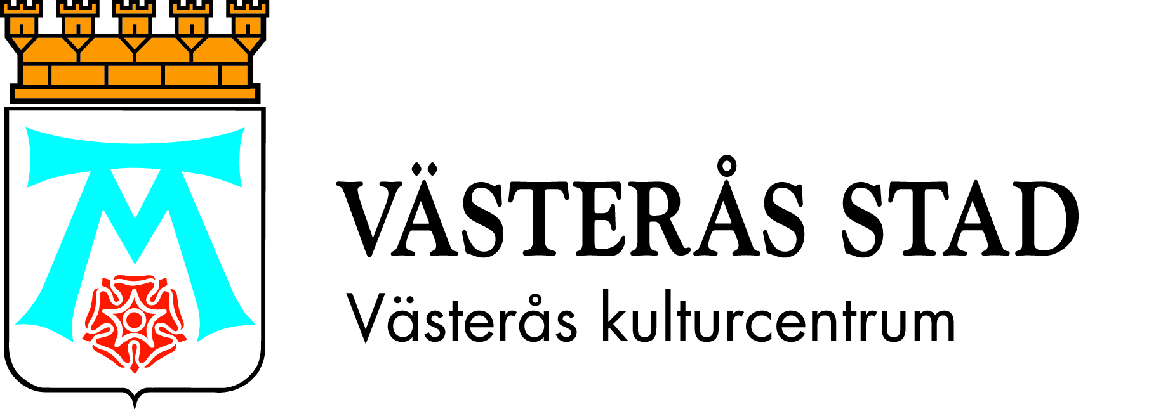

Världen i Västerås
Möt kultur från hela världen under 2011!

Västerås kulturcentrum presenterar under 2011 en serie kulturprogram med musik, sång, dans, teater och konst från hela världen. Bland annat planeras:
26/2 Mälardalens högskola Iransk pop med gruppen Khatre direkt från Teheran
27/2 kl 13.00 och 15.00 Culturen Mumin i Mumindalen, barn- och familjemusikal med välkända gruppen Mynta
1/3 Irstagården, 3/3 Dingtunagården På finska heter det Kaipaus – och på svenska Längtan, musikteater med Friteatern som utspelar sig på en Finlandsfärja
6/3 Växhuset Balkanfest inför Internationella kvinnodagen
15/3 Rudbeckianska gymnasiet Eldfesten, en tradition inför Norouz/Newroz med eld och dans
18/3 Wenströmska gymnasiets aula Norouz/Newroz, en storslagen festkväll med internationella artister och Özz Nujen som konferenceir för att fira det iransk-afghansk-kurdiska nyåret
25/3 kl 14 Hjärtpunkt Skiljebo Klassisk spansk dans med Sveriges mesta flamencodansös, Gabriela Gutarra
25/3 Culturen: DJ (Don Juan) flamencoföreställning inspirerad av operan Don Juan med Gabriela Gutarra och hennes dansare; kombineras med mat, milonga & tangoworkshop till en helkväll
10/4 kl 12.45 – 16 Culturen ”3 runt sjön” svensk-finsk-estnisk familjedag med teater, berättelser, film och verkstäder för barn och vuxna
20/4 Bäckby Kulturhus: Vem sover i natt? från Riksteatern; kombineras med dans, musik och mat till en somalisk helafton
21/4 Culturen: Balkanös med otroligt populära Donna Ares & Faruk Pečenković på en nykter ungdomskväll på Skärtorsdagen
6/6 Djäkneberget: Fira Sveriges Nationaldag. Sverige är förstås också en del av världen; kom och sjung den svenska nationalsången med Freddy Amigo!

Och i höst återkommer Världskulturfestivalen den 28 – 30 oktober.

